NOMBRE DEL EVENTO

NOMBRE DEL CLUB AFILIADO A LA FMV
VALLE DE BRAVO, ESTADO DE MÉXICO
FECHAS DEL EVENTO

AVISO DE REGATA E
INSTRUCCIONES DE REGATAS

1.- REGLAS
1.1 Esta regata se regirá por las reglas, tal y como se definen en el Reglamento de Regatas a Vela (RRV).
1.2 El Apéndice T, Arbitraje, será de aplicación.

2.- AVISOS A LOS PARTICIPANTES
2.1 El Tablero Oficial de Avisos (TOA) está en el siguiente enlace: liga del TOA en línea (la FMV ofrece el uso de racingrulesofsailing.org sin costo para sus afiliados)
2.2 Mientras esté en regata, excepto en una emergencia, un barco no hará transmisiones de voz ni de datos, ni recibirá comunicaciones de voz o datos que no estén disponibles para todos los barcos.

3.- ELEGIBILIDAD E INSCRIPCIONES
3.1 La regata es abierta para todos los barcos de las clases J24, J70, Santana 20, Hobie 16, ILCA 7, ILCA 6 y Optimist que formalicen su inscripción y cubran la cuota correspondiente, y que estén al corriente en sus obligaciones con su autoridad nacional y asociación de clase.
3.2 Se establecen las siguientes cuotas de inscripción:
Clase | Cuota
J24 | $500
J70 | $500
Santana 20 | $350
Hobie 16 | $250
ILCA 7 | $150
ILCA 6 | $150
Optimist Avanzado | $120
Optimist Principiante | $120
3.3 Para considerarse inscrito un barco deberá pagar su cuota de inscripción antes de finalizar el tiempo límite de protestas del primer día de pruebas.
3.4 Las cuotas se pueden pagar en efectivo en el club sede o a través de la siguiente cuenta bancaria:
Banco: XXXX Titular: XXXXXX
Cuenta: XXXXXXXXXX CLABE: XXXXXXXXXXXXXXXXX

4.- MODIFICACIONES A LAS INSTRUCCIONES DE REGATA
4.1 Toda modificación por escrito a las instrucciones de regata se expondrá antes de las 11:00 horas del día que tendrán efecto.
4.2 Cuando el comité de regata despliegue la bandera “L” sobre “A” con una señal acústica, significa que las embarcaciones deberán acercarse para recibir modificaciones orales a las instrucciones de regata.

5.- SEÑALES EN TIERRA
5.1 Las señales en tierra se mostrarán en el mástil principal del club sede.

6.- PROGRAMA DE PRUEBAS
6.1 El programa de pruebas es el siguiente:
Fecha | Clase | Horario 1a Señal de Aviso | Pruebas Programadas
Sábado X de X | J24 | 12:30 | 3
 | J70 | 12:30 | 3
 | Santana 20 | 12:30 | 3
 | Hobie 16 | 12:30 | 4
 | ILCA 7 | 12:30 | 3
 | ILCA 6 | 12:30 | 3
 | Optimist Avanzado | 12:30 | 3
 | Optimist Principiante | 12:30 | 2
Domingo X de X | J24 | 12:30 | 3
 | J70 | 12:30 | 3
 | Santana 20 | 12:30 | 3
 | Hobie 16 | 12:30 | 4
 | ILCA 7 | 12:30 | 3
 | ILCA 6 | 12:30 | 3
 | Optimist Avanzado | 12:30 | 3
 | Optimist Principiante | 12:30 | 2

7.- ZONA DE REGATAS Y BANDERAS DE CLASE
7.1 Las clases participantes se asignarán a las pistas de la siguiente manera:
Pistas | Ubicación | Clases Asignadas
A | Frente al Club Náutico Avándaro | J70, J24, Santana 20, Hobie 16
B | Frante al Club de Vela La Peña | ILCA 7, ILCA 6
C | Frente al Club Marinazul | Optimist Avanzado, Optimist Principiante
7.2 Las banderas de clase serán el nombre o logo de la clase sobre fondo de color. A más tardar con la señal de aviso, el comité de regata puede especificar o cambiar la descripción de las banderas desde el barco de señales.

8.- RECORRIDOS
8.1 Los esquemas del Anexo A muestran los recorridos, incluyendo los ángulos aproximados entre tramos, el orden en que han de pasarse las balizas y la banda por la que cada una ha de dejarse.
8.2 Los recorridos se asignan a cada clase según el siguiente cuadro. Sin embargo, el comité de regata puede modificar el recorrido antes de la señal de aviso:
Clase | Recorrido
J24 | LMA2
J70 | LMA2
Santana 20 | LMA2
Hobie 16 | LMA2
ILCA 7 | LA2
ILCA 6 | LA2
Optimist Avanzado | IOD-M
Optimist Principiante | IOD-PV

9.- BALIZAS
9.1 A más tardar con la señal de aviso, el comité de regatas indicará la descripción de las balizas desde el barco de señales.
9.2 En caso de que una de las balizas de una puerta no se encuentre en su posición, los barcos navegarán el recorrido rodeando la baliza restante por la banda de babor.

10.- LA SALIDA
10.1 La línea de salida será entre una percha arbolando una bandera naranja en la embarcación del comité de regatas y la baliza de salida del extremo de babor.
10.2 Todo barco que salga más tarde de 5 minutos de su señal de salida, será clasificado como “No Salió” (DNS). Esto modifica la regla A5.1.
10.3 Los barcos cuya señal de atención no se haya dado, evitarán la zona de salida.

11.- CAMBIO DEL SIGUIENTE TRAMO DEL RECORRIDO
11.1 No habrá cambios de recorrido. Esto modifica la regla 33.

12.- LA LLEGADA
12.1 La línea de llegada será entre una percha arbolando una bandera azul en la embarcación del Comité de Regatas y la baliza en el otro extremo.
12.2 Para la clase Hobie 16, el comité de regata podrá dar por terminado a uno o más barcos mientras están navegando el recorrido. Para ello, una embarcación del comité de regata dará aviso verbalmente al barco afectado y le asignará una puntuación equivalente al puesto de llegada que el mismo comité de regata decida. Esto modifica las reglas A5.1 y A5.2. Un barco no podrá pedir reparación como resultado de una acción del comité de regata bajo esta instrucción. Esto modifica la regla 62.1(a).

13.- SISTEMA DE PENALIZACIONES
13.1 Para la clase Hobie 16, la Penalidad de Dos Giros se sustituye por la Penalidad de Un Giro.

14.- TIEMPOS LÍMITE
14.1 Los barcos que no terminen dentro de los 15 minutos después del que el primer barco navegue el recorrido y termine recibirán la puntuación de “DNF”. Esto modifica las reglas 35 y A5.1.
14.2 El tiempo límite para que el primer barco navegue el recorrido y termine es de 90 minutos.

15.- SOLICITUDES DE AUDIENCIA
15.1 El tiempo límite de protestas será de 60 minutos después de la llegada del último barco en la última prueba del día o de que el comité de regata señale que no habrá más pruebas, lo que suceda más tarde.
15.2 Los formularios de solicitud de audiencia están disponibles en el TOA.
15.3 El comité de protestas publicará el programa de audiencias incluyendo las partes, los testigos que han sido nombrados y la hora y lugar en que se llevarán a cabo.
15.4 Una posible infracción a las instrucciones 2.2 o 10.3 no será motivo de protesta por un barco. Esto modifica la regla 60.1(a). La penalidad por esta infracción o por una infracción a las reglas de clase puede ser más leve que la descalificación.

16.- PUNTUACIÓN
16.1 Debe de completarse 1 prueba para validar la serie.
16.2 Si se completan menos de 5 pruebas, la puntuación de un barco en la serie será la suma de sus puntuaciones en cada prueba. Si se completan 5 o más pruebas, la puntuación de un barco en la serie será la suma de sus puntuaciones en cada prueba, excluyendo su peor puntuación.

17.- CONTROL DE EQUIPO Y MEDICIÓN
17.1 Un barco o su equipo pueden inspeccionarse en cualquier momento para comprobar el cumplimiento de las reglas de clase.

18.- PREMIOS
18.1 Se podrán entregar premios a los primeros lugares de cada clase, así como premios adicionales, a discreción de la autoridad organizadora.

19.- EXONERACIÓN DE RESPONSABILIDAD
19.1 Los participantes toman parte en la regata bajo su propio riesgo. Véase la regla 3, Decisión de Regatear. La autoridad organizadora no acepta responsabilidad alguna por daños materiales, lesiones corporales o muerte vinculada con, o antes de, durante o después de la regata.

ANEXO A - RECORRIDOS

Borrar los recorridos que no se van a usar en el evento
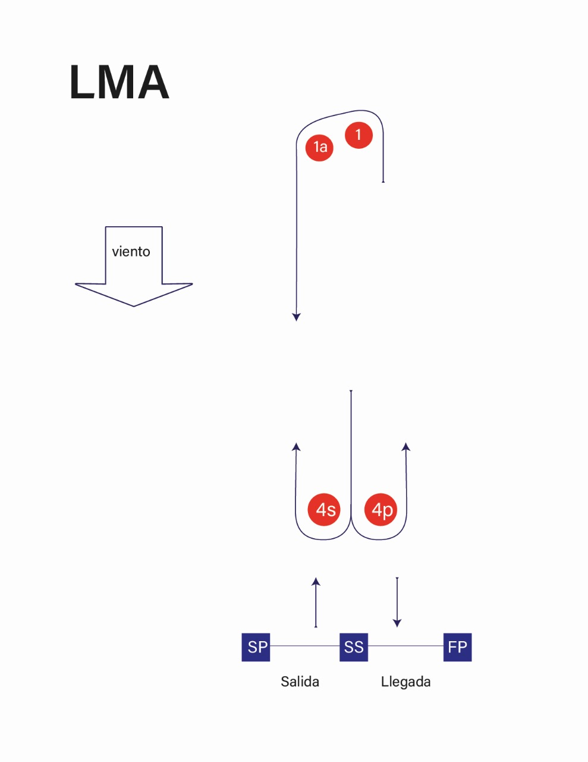

Orden de Paso de Balizas (LMA2):
Salida – 1 – 1a – 4s/p – 1 – 1a – Llegada

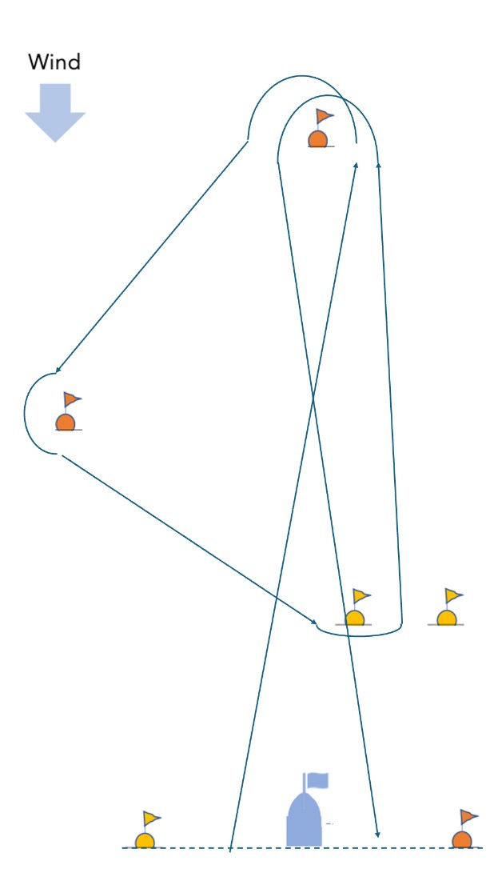
TM

1

Orden de Paso de Balizas (TM):
Salida – 1 – 2 – 4s – 1 – Llegada
2

4s 4p

Salida Llegada
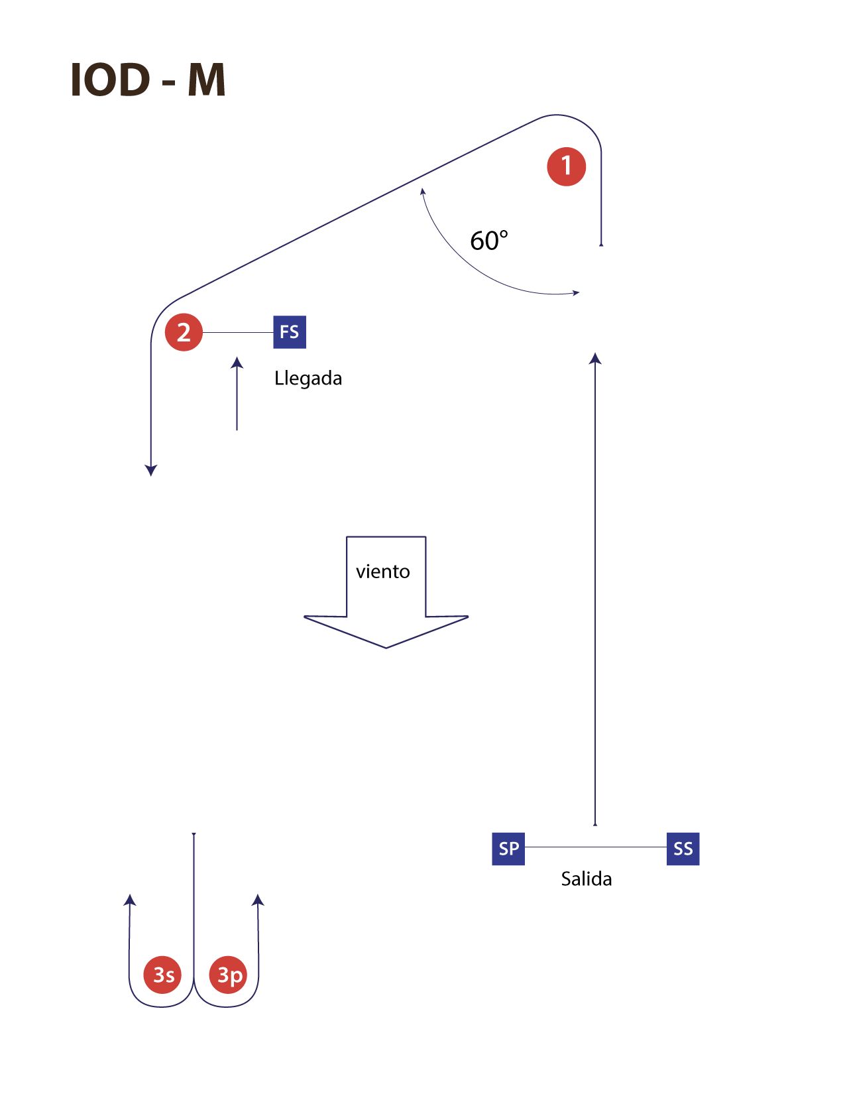

Orden de Paso de Balizas (IOD-M):
Salida – 1 – 2 – 3s/p – Llegada

IOD-PV

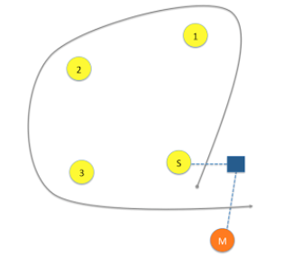

Orden de Paso de Balizas (IOD-PV):
Salida – 1 – 2 – 3p – Llegada

3s 3p

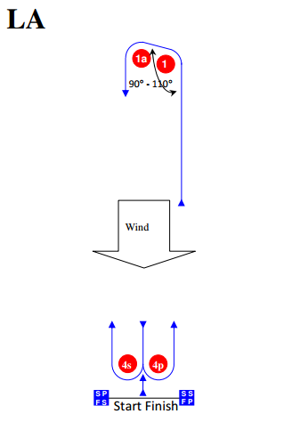

Orden de Paso de Balizas (LA2):
Salida – 1 – 1a – 4s/p – 1 – 1a – Llegada

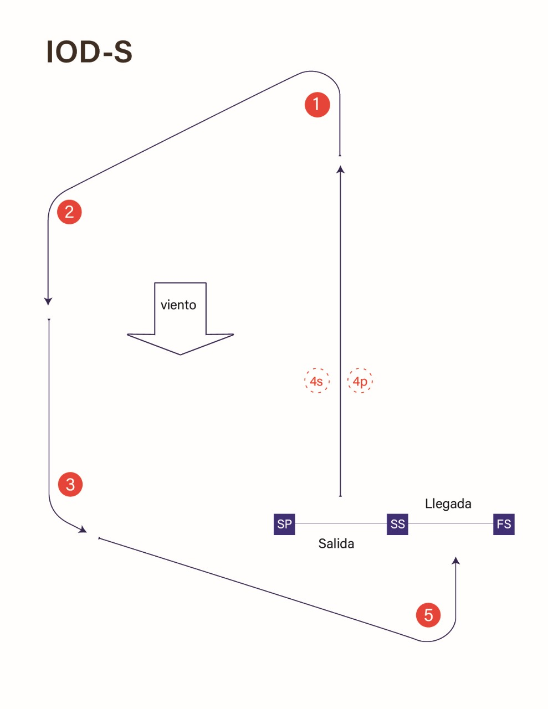

Orden de Paso de Balizas (IOD-S):
Salida – 1 – 2 – 3p – Llegada

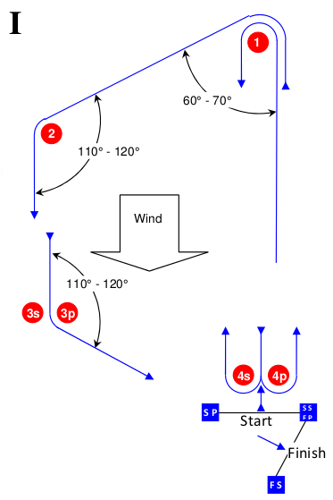

Orden de Paso de Balizas (I2):
Salida – 1 – 4s/p – 1 – 2 – 3p – Llegada

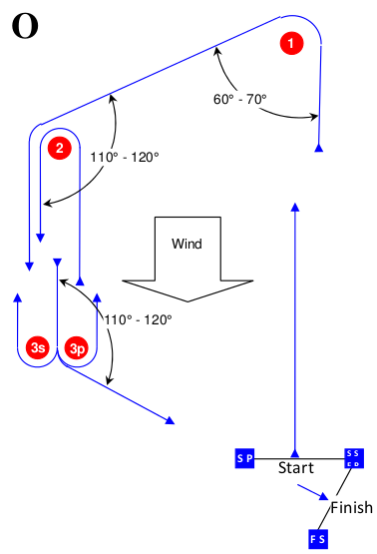

Orden de Paso de Balizas (O2):
Salida – 1 – 2 – 3s/p – 2 – 3p – Llegada

